|  |  |  |
| --- | --- | --- |
|  | **Carátula para entrega de prácticas** | |
| Facultad de Ingeniería | | Laboratorio de docencia |

Laboratorios de computación

salas A y B

|  |  |
| --- | --- |
| *Profesor:* | Honorato Saavedra Hernández. |
| *Asignatura:* | Fundamentos de Programación. |
| *Grupo:* | 09 |
| *No de Práctica(s):* | 01 |
| *Integrante(s):* | Aguilar Ramos Enrique Alejandro - Cruz Hernández Santiago Adrián - Figueroa Villamares Gabriela Stephania - Gutiérrez Castro Eduardo - López Chong Jorge Antonio - Mora Ortega Judith - Montelongo Alquicira Marco Antonio - Plata Álvarez Dayana |
| *No. de Equipo de cómputo empleado:* |  |
| *No. de Lista o Brigada:* | Brigada No. 2 |
| *Semestre:* | Primer semestre. |
| *Fecha de entrega:* | 13 / oct / 20 |
| *Observaciones:* |  |
|  |  |

CALIFICACIÓN: _________



G**uía práctica de estudio 01: La computación como herramienta de trabajo del profesional de ingeniería.**

**Objetivo:**

Descubrir y utilizar herramientas de software que se ofrecen en Internet que permitan realizar actividades y trabajos académicos de forma organizada y profesional a lo largo de la vida escolar, tales como manejo de repositorios de almacenamiento y buscadores con funciones avanzadas.

**Actividades:**

-Crear un repositorio de almacenamiento en línea.

-Realizar búsquedas avanzadas de información especializada.

**Introducción:**

El uso de un equipo de cómputo se vuelve fundamental para el desarrollo de muchas de las actividades y tareas cotidianas que se realizan día con día, no importando el giro al crear nuevas y versátiles soluciones que apoyen y beneficien directamente a la sociedad al realizar dichas actividades; es por ello, que comprender cómo funciona y cómo poder mejorar dicho funcionamiento se vuelve un tema importante durante la formación del profesionista en ingeniería.

Es por lo anterior, que en el desarrollo de proyectos se realizan varias actividades donde la computación es un elemento muy útil. De las actividades que se realizan en la elaboración de proyectos o trabajos podemos mencionar:

-Registro de planes, programas y cualquier documento con información del proyecto en su desarrollo y en producción.

- Almacenamiento de la información en repositorios que sean accesibles, seguros y que la disponibilidad de la información sea las 24 horas de los 365 días del año.

- Búsqueda avanzada o especializada de información en Internet.

En la presente práctica se presentarán las herramientas de apoyo a la realización de dichas actividades.

**Desarrollo:**

Al inicio de la práctica el maestro explicó cuáles eran los objetivos, así como lo que íbamos a realizar y cuál es la importancia de estos temas. Después nos habló sobre que es un control de versiones, el cual es un sistema que permiten llevar un registro de los cambios que se efectúen a lo largo del tiempo sobre uno o más archivos, sin importar el tipo de archivo.

Esta herramienta se nos presenta porque nos es útil para trabajos colaborativos, para poder tener un respaldo de nuestros archivos y si nos equivocamos poder regresar a una versión que no nos haga iniciar desde cero.

También abordamos los tipos de sistemas de control de versiones, como lo son el Local, Centralizado y Distribuido, cada tipo de sistema tiene una función diferente.

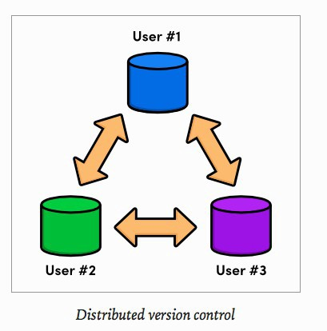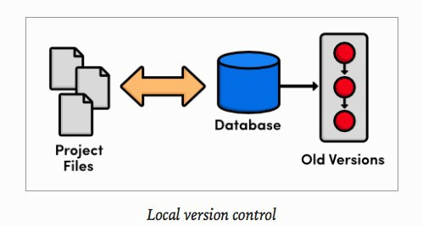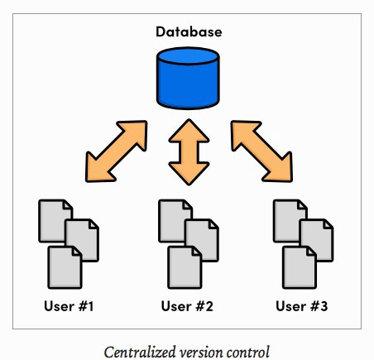En los sistemas locales, el registro de los cambios de los archivos se guarda y se almacenan en una base de datos específica. En cambio en los centralizados , trabajan con colaboradores, por lo que un servidor central lleva el control de las versiones y cada usuario descarga los archivos desde ese servidor y sube sus cambios al mismo. Por último, en el Distribuido los usuarios cuentan con una copia exacta del proyecto , así como todo el registro de las versiones, de esta manera si el servidor presenta problemas , los usuarios pueden restablecer el servidor con sus propias copias de seguridad.

Después revisamos el concepto de GIT , el cual es un sistema de control de versiones de código libre, escrito en C multiplataforma que se desarrolló debido a la necesidad de contar con un sistema de control de versiones eficiente para el desarrollo del Kernel (elemento principal de los sistemas operativos o núcleo y es la interfaz principal entre el hardware y sus procesos) y Linux.

Posteriormente, el profesor nos explicó el concepto de repositorio y los tipos, ya que conocer y saber crear un repositorio es uno de los objetivos principales de esta práctica. Entonces, un repositorio se define como el directorio de trabajo usado para organizar un proyecto en el cual se encuentran todos los archivos que integran nuestro proyecto, y este a su vez está dividido en dos tipos: Local y Remoto.

El local es aquel que se encuentra en nuestro propio equipo y solamente la persona que lo manipula tiene acceso, en cambio el remoto se encuentra alojado en la nube, en un servidor externo, el cual puede ser accedido desde internet.

Un ejemplo que nos dio el profesor de repositorio fue github, el cual es una plataforma de almacenamiento para control de versiones y colaboración. Es fácil y rápido, además proporciona instrumentos para un buen control del proyecto, notificaciones, gráficos entre otras cosas.

PROCEDIMIENTO PARA CREAR UN REPOSITORIO EN GITHUB:

1. Buscar en la pestaña de repositores, que aparece en el lado izquierdo de la pantalla, un icono de color verde con el nombre “nuevo”.

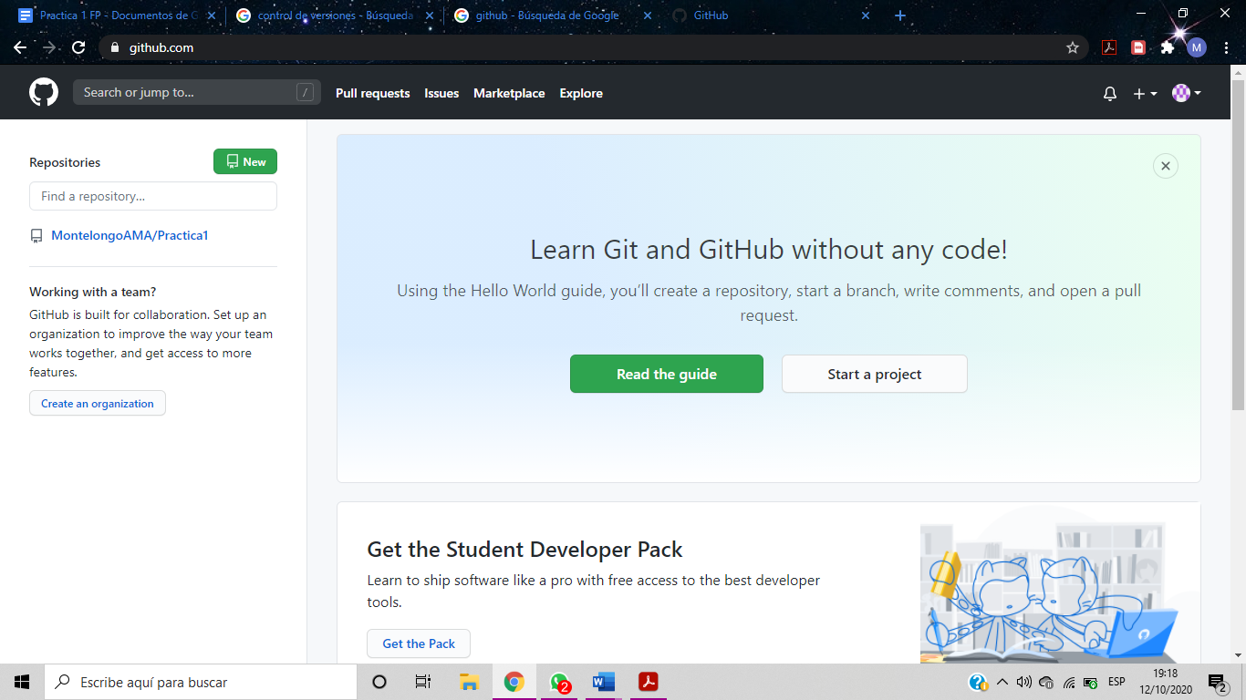

1. Dentro de la pestaña “nuevo” te dará la opción para que nombres tu repositorio nuevo, también te da oportunidad a que pongas una descripción de esté y te preguntará si te gustaría que tu repositorio fuera público o privado, puedes inicializarlo con alguna las siguientes formas:

* “Agregar un archivo README”: donde podremos realizar una descripción larga de nuestros proyectos.
* “Agregar un .gitignore”: para elegir qué archivos no rastrear de una lista de plantillas.
* “Elegir una licencia”: la licencia nos indica que es lo que otros pueden o no pueden hacer con tu repositorio.

NOTA: NO ES NECESARIO INICIALIZAR TU REPOSITOR

Y finalizamos este paso dando click en el botón “Crear Repositorio”

1. En nuestro caso usamos la licencia README y nos manda directo a una página para editar y poder adjuntar cualquier archivo nombrado como “commit”, que también nos permite hacer una breve descripción.

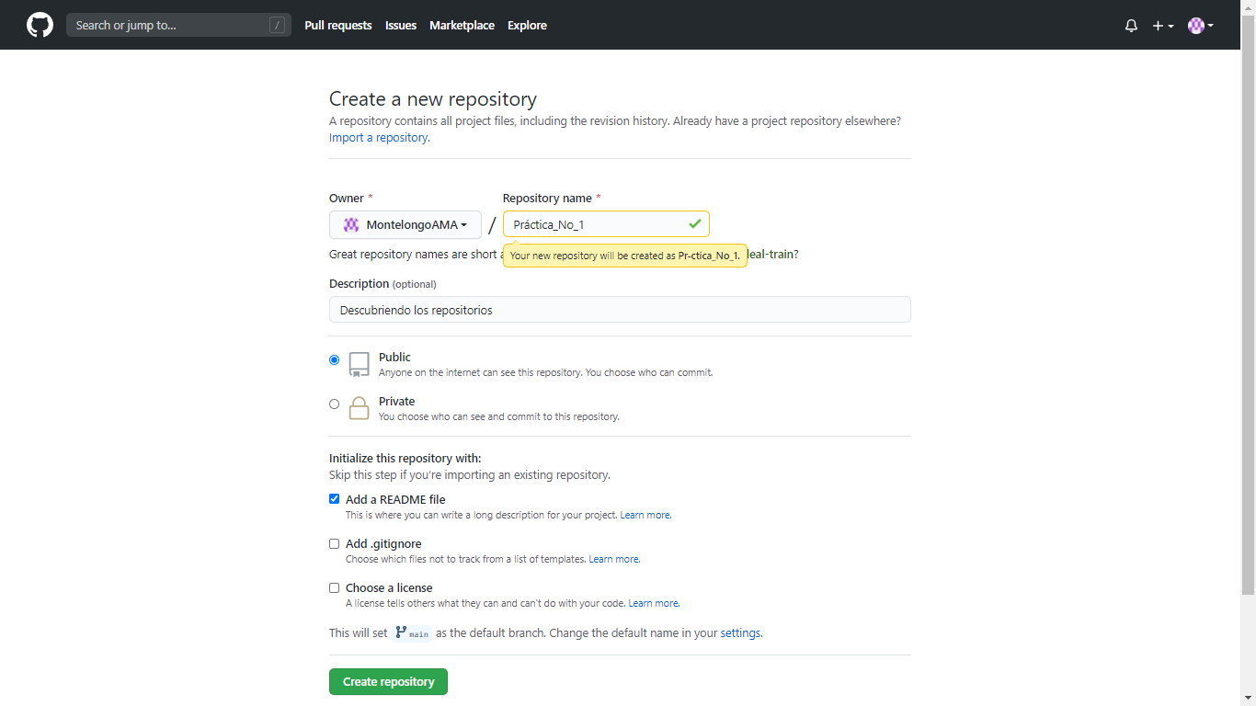

1. 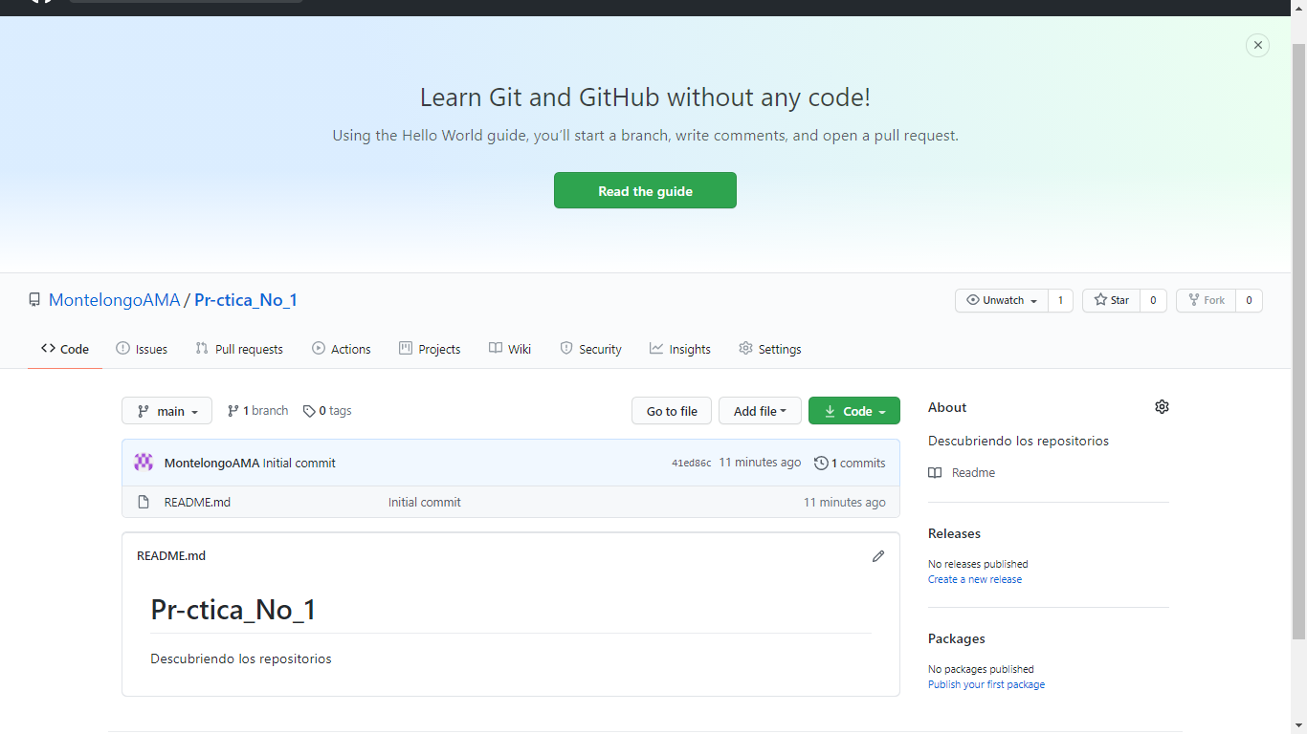Y listo, nuestro repositorio estará creado y podremos editarlo las veces que queramos. Nos mostrará las últimas actualizaciones y por quiénes fueron hechas de lado derecho de nuestro título.

5.- Al crear un repositorio por default se crea una rama, es decir, siempre hay una rama cuando se crea un repositorio, esta rama es nombrada automáticamente como “main”.

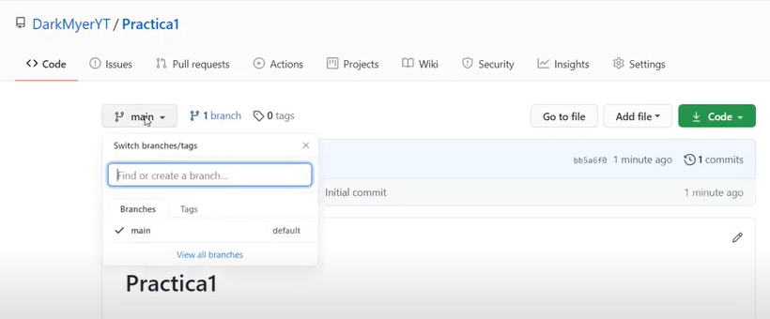

**Nota:**

* **Por default en Github se llama “main”, pero en otros sistemas puede encontrarse como “master”**
* **No se puede tener un repositorio sin ramas.**
* **En las ramas se guardan los archivos**

6.- Al guardar información en el repositorio se asocia un número, se realiza con una operación commit, en este caso bb5a6f0 es el número del commit.

Cada commit tendrá un numero diferente, a su vez se guarda el historial de hace cuanto se agregó el committ.

Por otra parte nos muestra cuantos commits hay.

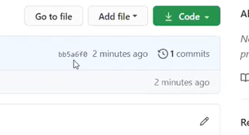

7.- A continuación vamos a editar un archivo, primero debemos seleccionar el lápiz que se muestra en la siguiente imagen

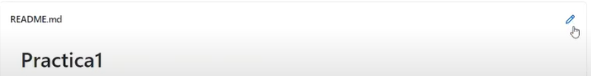

8.- Una vez seleccionada la opción de editar, nos llevará a la siguiente pestaña, una vez modificado el archivo lo guardamos en el repositorio.

Es decir la operación que estamos ejecutando es realizar un commit.

Cabe mencionar que el archivo ya estaba adentro pero al modificarlo tenemos que ejecutar un nuevo commit.

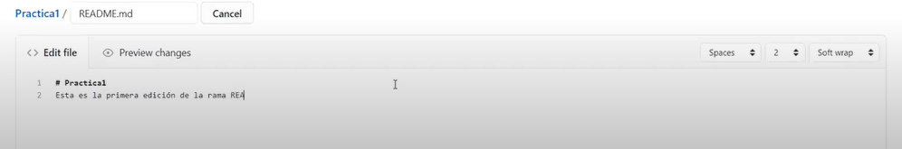

Commit

Acción de crear al modificar, agregar y almacenar información

9.- Después agregamos una descripción ya que es obligatoria, Github permite dejar la descripción vacía y solo se mostrará como “Update README.md”

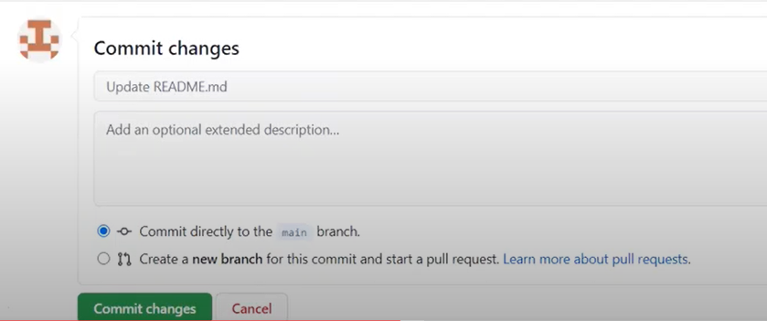

10.- Agregamos una descripción, como se muestra a continuación

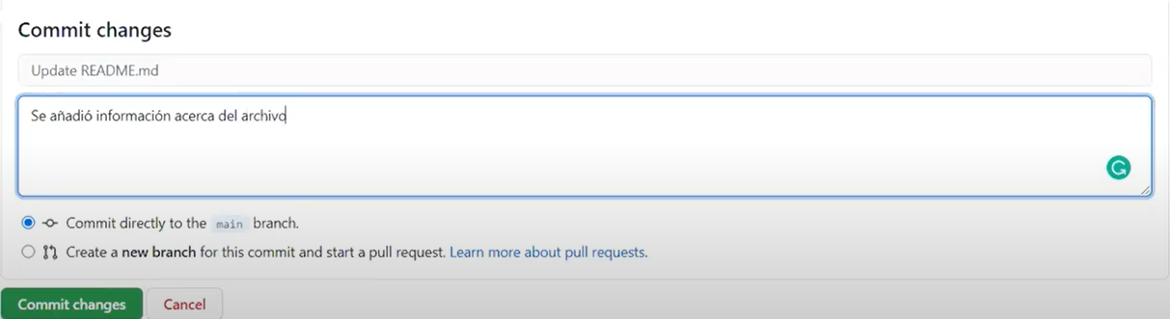

11.- Para finalizar esta acción le damos clic en **“Commit changes”**

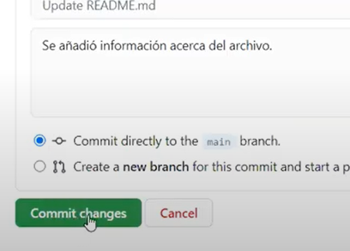

12.- Una vez ejecutada, esta acción aparece la información modificada.

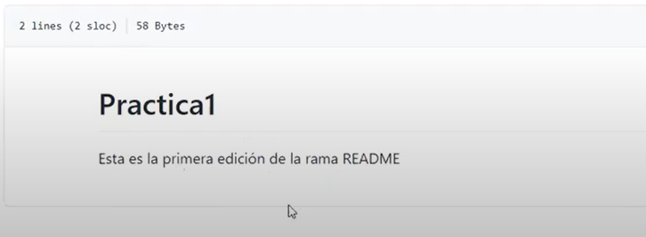

13:- Como antes mencionado, si nos dirigimos a la parte del historial se pueden observar cuales son los cambios que hemos realizado.

Por otra parte podemos observar que cambio el número del commit

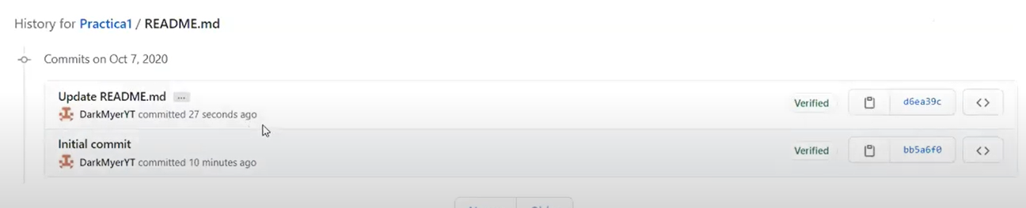

Entonces entendemos por esto que

* Se guarda el archivo
* Se guarda el número del commit
* Se guarda el momento en que se realizó el cambio
* Se guarda quien hizo el cambio

Tenemos **Control** de todas las modificaciones

**¿Cómo agregar un nuevo archivo?**

14.- Seleccionamos la pestaña que dice “Add file”, como se muestra a continuación

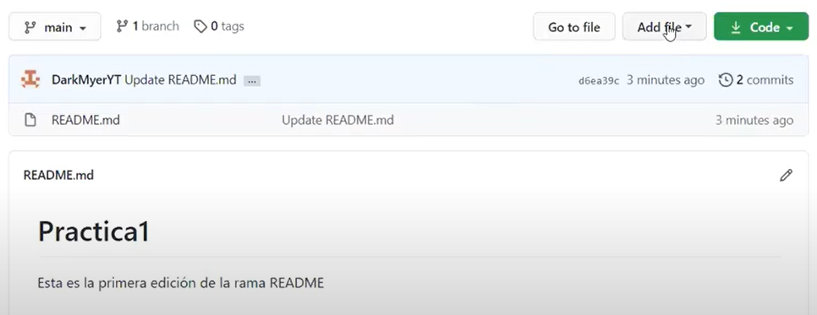

Tenemos dos opciones, crear un nuevo archivo o subir desde nuestro escritorio un archivo

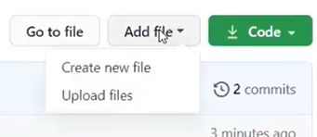

15.- Decidimos crear un archivo

* Debemos de nombrarlo
* Agregar texto o imágenes.
* Guardamos cambios.

Ahora aparecerá un nuevo commit en nuestro repositorio.

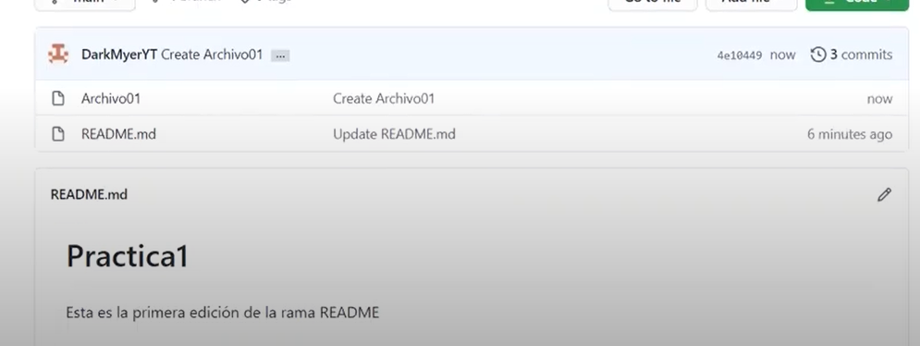

Es decir ya se tienen dos archivos

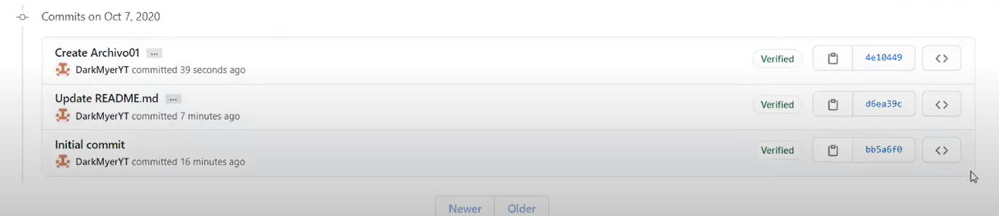

Así es como se ven los commits iniciales, Le damos click al archivo y se muestra el historial del commit.

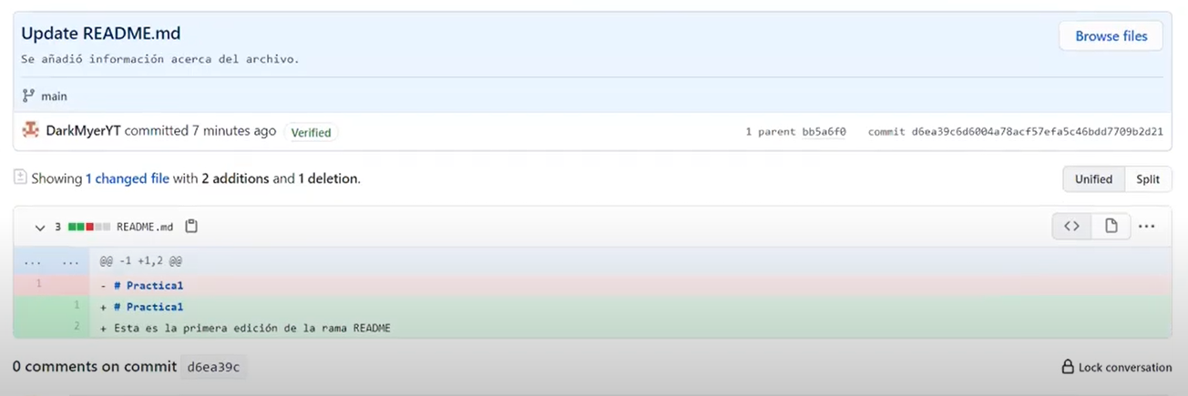

Como última operación crearemos una rama

¿Qué es una rama?

Es una división del repositorio, es otra parte dentro del repositorio donde habrán mas archivos.

* Se crean ramas a partir de otra.
* Se tiene que indicar de cual rama se quiere hacer una nueva.

16.- Seleccionamos la pestaña de la rama “**main**”

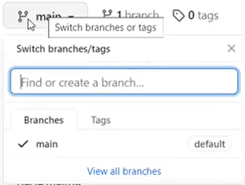

17.- Indicamos el nombre de la rama, entonces se crea la “**Rama2**” copiando la rama “**main**”

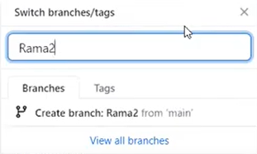

**¿Qué es diferente estando en la nueva rama?**

Nos dice que la rama está dentro de otra,

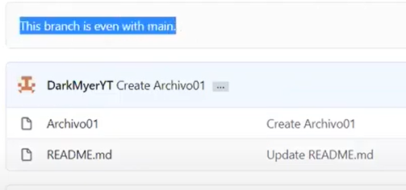

En este apartado solo se muestran los archivos que están la “Rama2”

18.- Posteriormente agregamos un archivo a la rama nueva, es decir a la **Rama2**

Verificamos que nos encontremos en la “rama2” y seleccionamos “add file”

Subimos el archivo

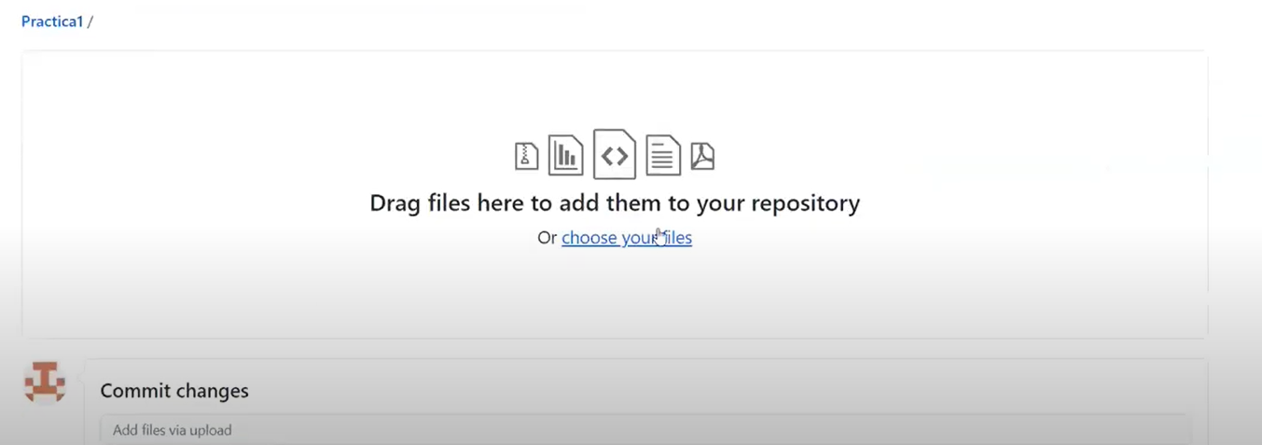

19.- Escribimos una breve descripción y guardamos cambios.

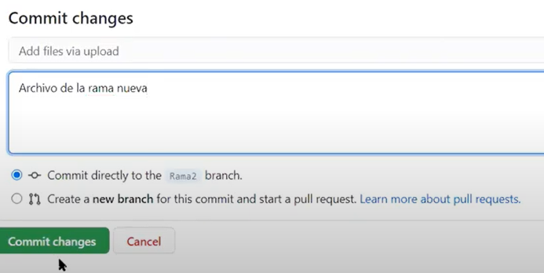

20.- Se muestran las nuevas modificaciones de la siguiente manera

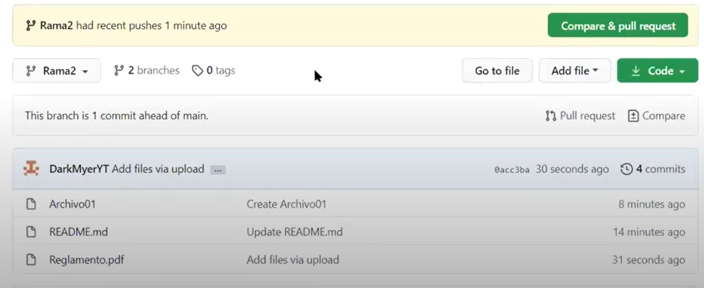

Si nos cambiamos de rama, a rama main no aparece nuestro archivo que se agregó a la rama2, ya que cada archivo pertenece a una sola rama y solo estando dentro de ella se podrán observar sus respectivos archivos.

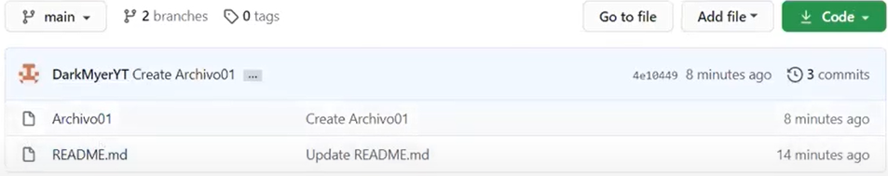

Nota importante:

Las dos ramas están dentro del mismo repositorio y cada rama puede tener muchos archivos.

Durante la práctica también vimos la importancia del almacenamiento en la nube , ya que al ocupar un servicio de este tipo estamos asegurando nuestros trabajos importantes ante una falla en nuestro ordenador o cualquier imprevisto, puesto que tenemos acceso a ellos a través de una red como lo es Internet. Google Drive, One Drive, Dropbox serían algunos ejemplos de almacenamiento en la nube.

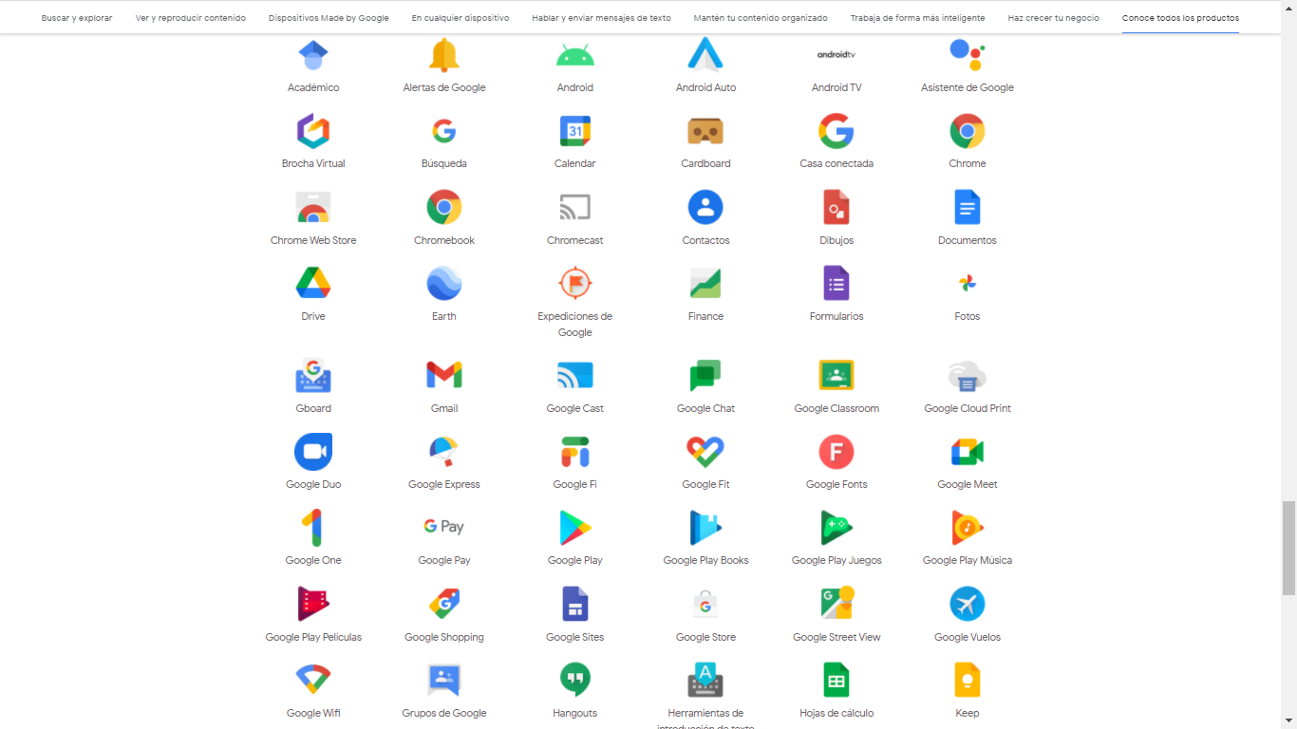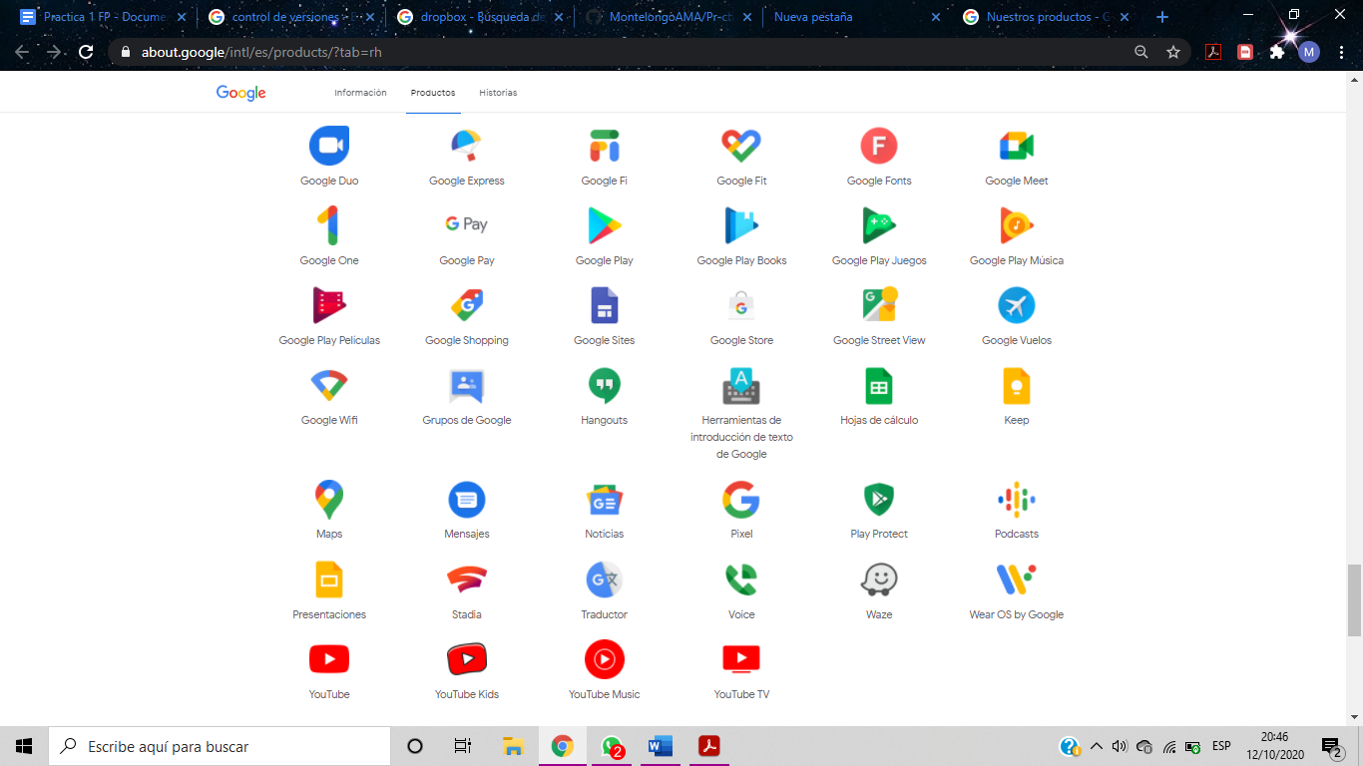

Tenemos muchas aplicaciones que nos proporciona Google y cada una satisface cierta necesidad, desde documentos de texto, presentaciones, hojas de cálculo, formularios, etc. Que facilitan el trabajo colaborativo y el resguardo de nuestra información en la nube.

Posteriormente, el profesor nos introdujo al buscador de Internet Google. Google fue desarrollado en 1997 por Larry Page y Sergey Brian, y es el motor de búsqueda más popular en la web.

Google tiene bastantes características muy útiles para ayudarnos en nuestras búsquedas.

* **Caracteres y palabras para facilitarnos encontrar algo**
  + La palabra **or.** Indica que la búsqueda debe contener una palabra o la otra.
  + El caracter **-.** Indica que la búsqueda no debe contener esa palabra.

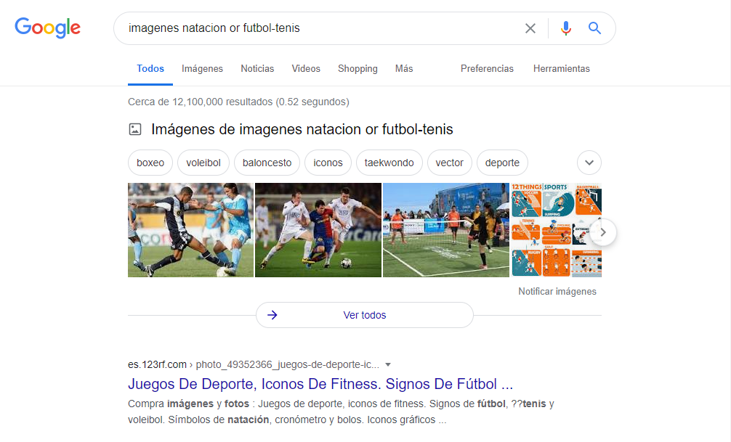

* + 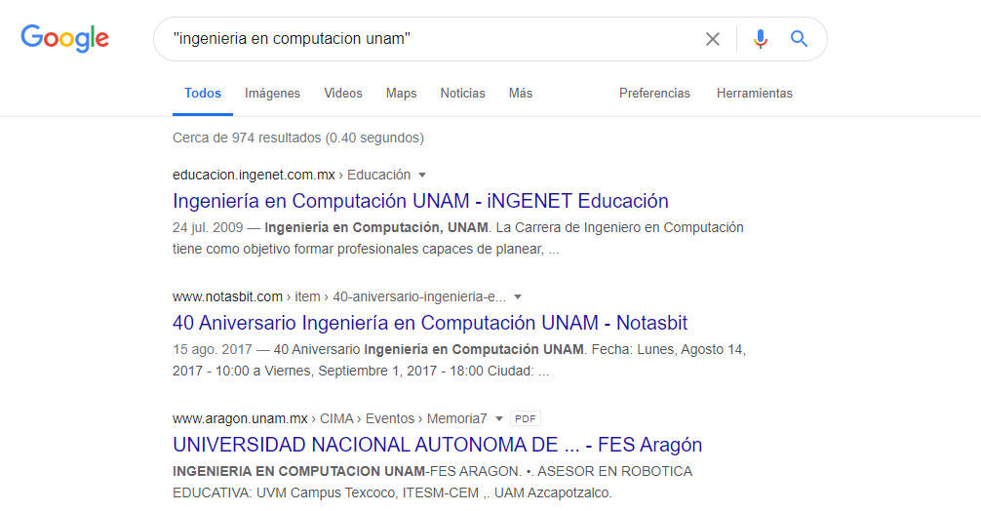Comillas dobles "". Éstas al inicio y fin de la búsqueda indican que solo se deben de buscar páginas que contengan lo que contengan las comillas dobles.
  + 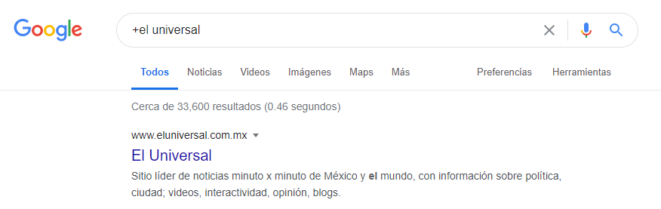El caracter **+.** Sirve para que en la búsqueda se agregue (el, la, los, las, un, etc.) a la palabra y encuentre páginas que la contengan.
* **Comandos**
  + 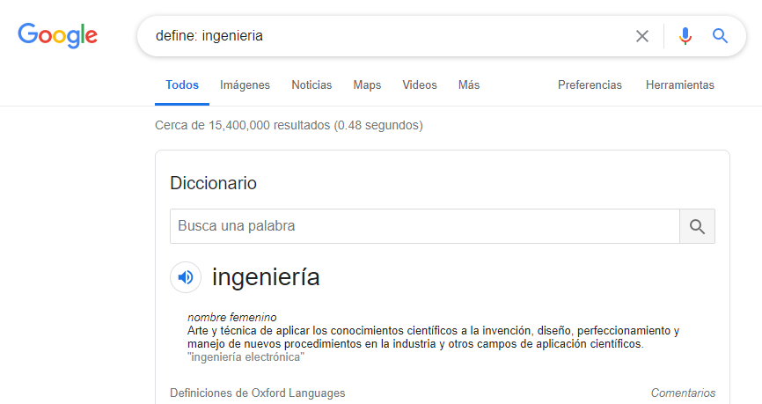**define:<palabra>**. Se utiliza para obtener el significado de una palabra.
  + **site:<sitio>**. Se utiliza para solo buscar en un sitio determinado.
  + **~<palabra>**. Indica que encuentre cosas relacionadas con una palabra.
  + **<número>..<número>**. Sirve para buscar en un intervalo de números.
  + 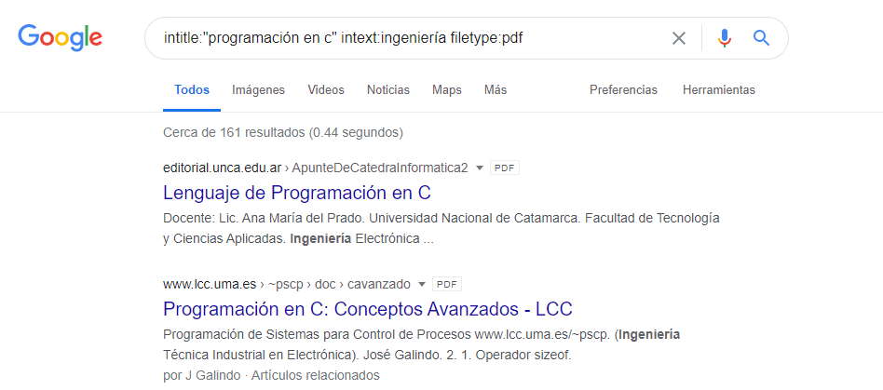**intitle:<título>**. Se encarga de encontrar páginas con ese título.
  + **intext:<palabra>**. Para restringir resultados donde se encuentre un término específico.
  + **filetype:<tipo>**. Para obtener un tipo de documento particular.
* 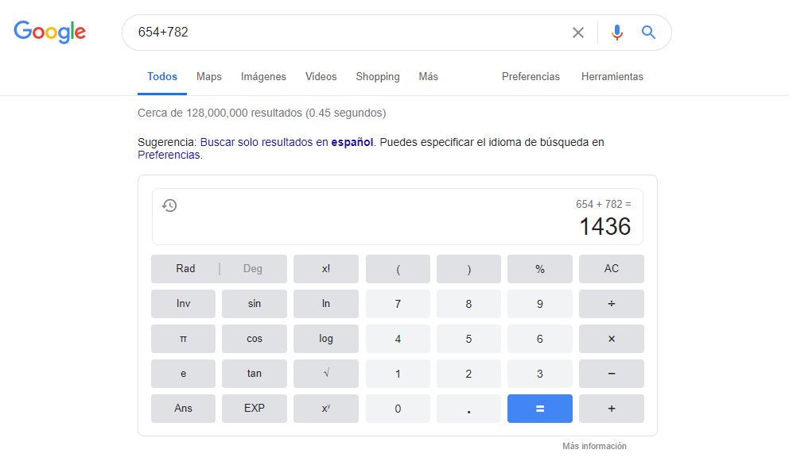**Calculadora**
  + Escribir en la barra de búsqueda la ecuación u operación a resolver.
* **Convertidor de unidades**
  + Obtener equivalencia entre dos sistemas de unidades.

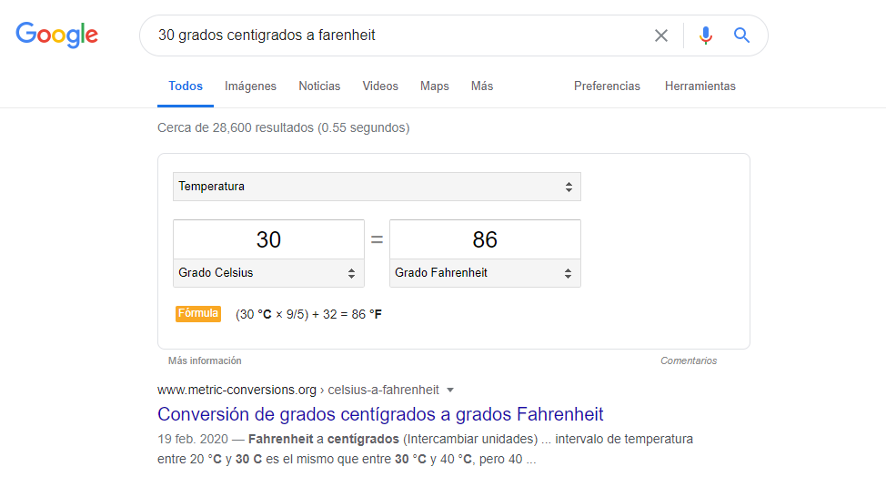

* **Gráficas en 2D**
* Se introduce la ecuación y Google te devuelve la gráfica.
* 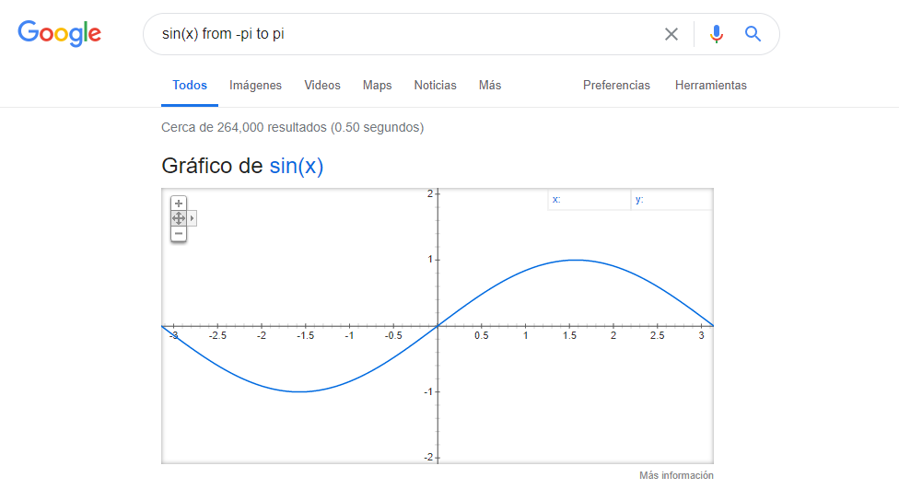<número> to <número> nos indica un intervalo.

**Google académico**

Permite hacer búsquedas especializadas en el mundo académico y la divulgación científica, mostrando así resultados provenientes de revistas científicas.

<http://scholar.google.es/>

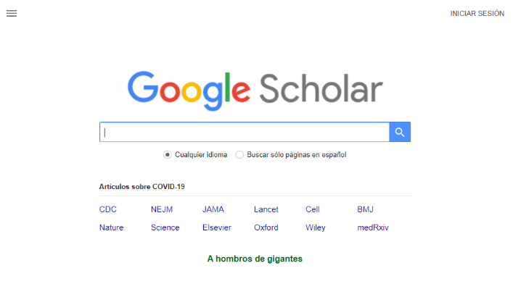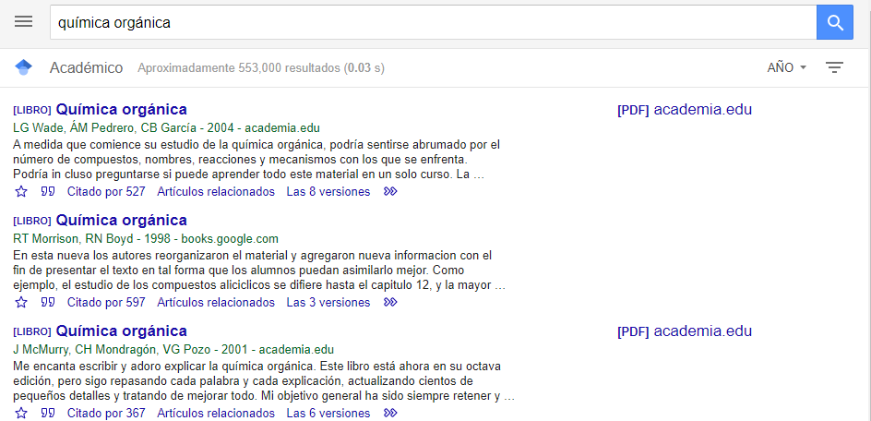

**Algoritmo de ordenamiento Quicksort**

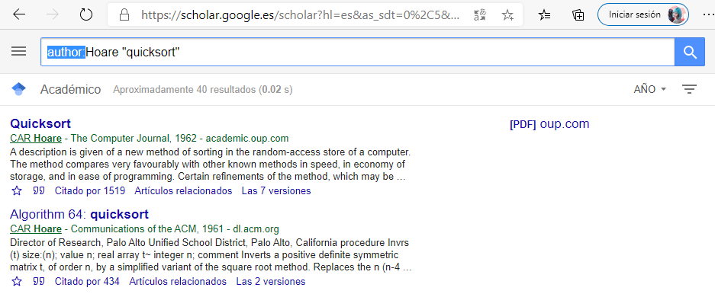Permite buscar información con características específicas a través de comandos, por ejemplo, buscar artículos, revistas o publicaciones de algún autor en específico, o el rango de tiempo de la fecha de su publicación.

**Google imágenes**

Esta herramienta hace que no solo podamos realizar una búsqueda por medio de texto sino también por imágenes, a través de este sitio podemos arrastrar la imagen de nuestros archivos personales y obtener resultados de una manera sencilla.

****http://www.google.com/imghp

**Conclusión:**

En este sentido, consideramos que en esta práctica comprendimos lo que es un control de versiones, los diferentes tipos y sus respectivas características. Asimismo con ayuda del profesor logramos crear un repositorio en la plataforma GitHub donde nos mencionó algunas operaciones que podemos ejecutar para facilitar y ordenar nuestros documentos. Desde agregar un archivo hasta la creación de una segunda rama en el repositorio.

De igual forma, nos informamos y utilizamos algunas herramientas que ofrece el internet como el almacenamiento en la nube de los espacios Google Drive, SkyDrive, iCloud, entre otras. En las cuales podemos subir nuestros archivos y disponer de ellos en cualquier lado donde haya internet y tengamos acceso a la plataforma, lo cual es muy útil para evitar perder los documentos guardados en algún tipo de almacenamiento externo extraviando la misma, y para modificarlos sin necesidad de estar guardando manualmente los cambios.

También observamos y experimentamos cómo realizar búsquedas avanzadas, mediante algunos comandos para recabar información específica. Aprendimos algunas de las funciones que nos ofrece el buscador de Google cómo calcular, convertir y graficar en el mismo, lo cual nos viene muy bien a la hora de las clases de cálculo y geometría analítica, así como en aritmética.

Igualmente descubrimos lo que sería Google académico, el cual es un buscador especializado en el mundo académico, donde podemos obtener información de distintas disciplinas académicas, con referencias en distintos formatos y con mayor confianza que en el buscador común de Google. Perfecto para nuestras investigaciones y proyectos.

De la misma manera el profesor nos instruyó a cómo realizar una búsqueda mediante una imagen, guardada en nuestra computadora, en Google imágenes arrastrándola al buscador. Útil para encontrar imágenes similares.

Esto indica que, con ayuda de estos comandos podemos reducir tiempos y movimientos, tener una mejor experiencia en nuestras búsquedas y darle un buen uso a todas estas herramientas que desconocemos o que no empleamos con frecuencia, otorgando una mejor calidad a nuestros trabajos y facilitando las actividades en equipo estando en esta cuarentena.